День 1
22.05.2023 год
Сегодня я приступила к производственной практике в КГБУЗ Красноярский краевой клинический онкологический диспансер №1 им. А.И. Крыжановского.
Перед тем, как приступить к работе в лаборатории, для меня провели инструктаж по технике безопасности при работе в клинико-диагностической лаборатории. После ознакомления с инструктажем я была направлена в лабораторию для прохождения дальнейшей практики.
В лаборатории меня ознакомили с помещением и оборудованием. Также я была ознакомлена с основными нормативными документами, которых придерживаются работники лаборатории.
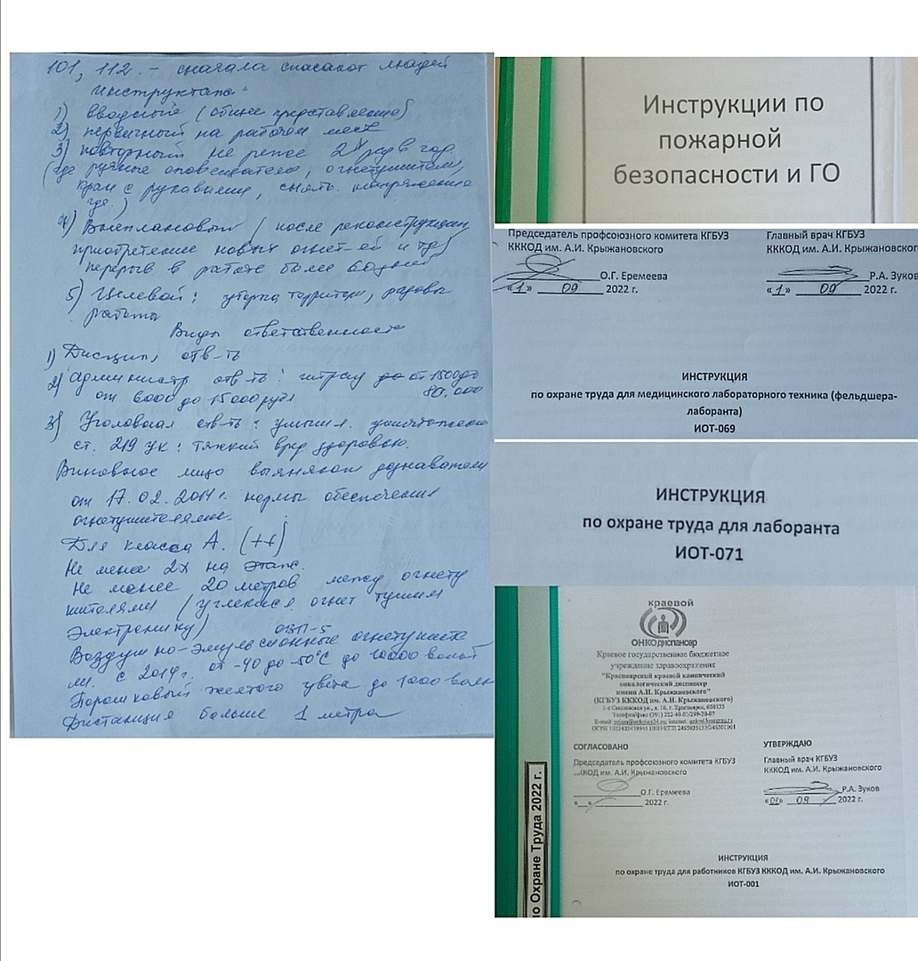
Рис.1 Нормативные документы для ознакомления.
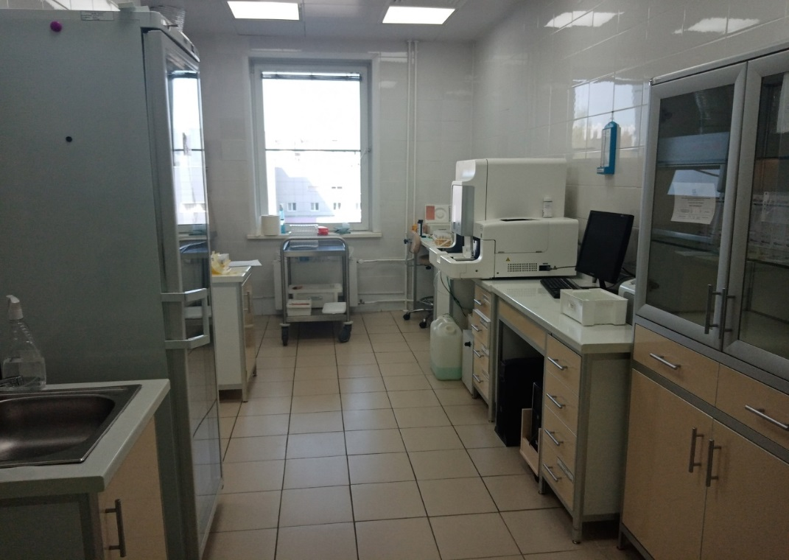
Рис.2 Одна из комнат лаборатории.
Далее производилась маркировка пробирок, разлитие в них мочи и дальнейшее ее исследование.
После работы производится утилизация биологического материала и уборка помещения. Для дезинфекции используют такие средства как BiaProfiUltra или ТРИЛОКС.

День 2
23.05.2023 год
Мой сегодняшний день начинается со снятия показателей с оборудований лаборатории и заполнения журнала. Снимаю показатели с психрометрического гигрометра ВИТ-1, учитывается температура в холодильнике. Включается Дезар - прибор для очищения воздуха. Все данные регистрируются. Затем следует прием мочи и ее регистрация. Моча доставляется в КДЛ в специальных контейнерах для транспортировки биоматериала.
Проведя разлив мочи по пробиркам, я приступила к ее регистрации: наклеивала специальные штрих-коды на направления, которые были доставлены вместе с биоматериалом, а затем считывала штрих-коды на анализаторе URiСКАН-про.
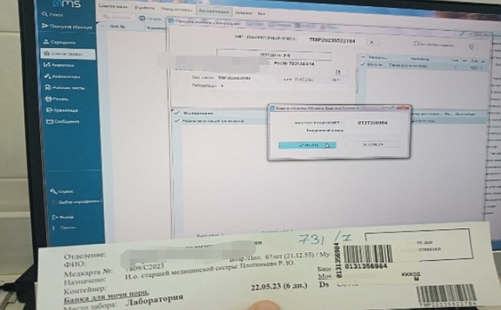
Рис.3 Медицинская информационная система для регистрации биоматериала.
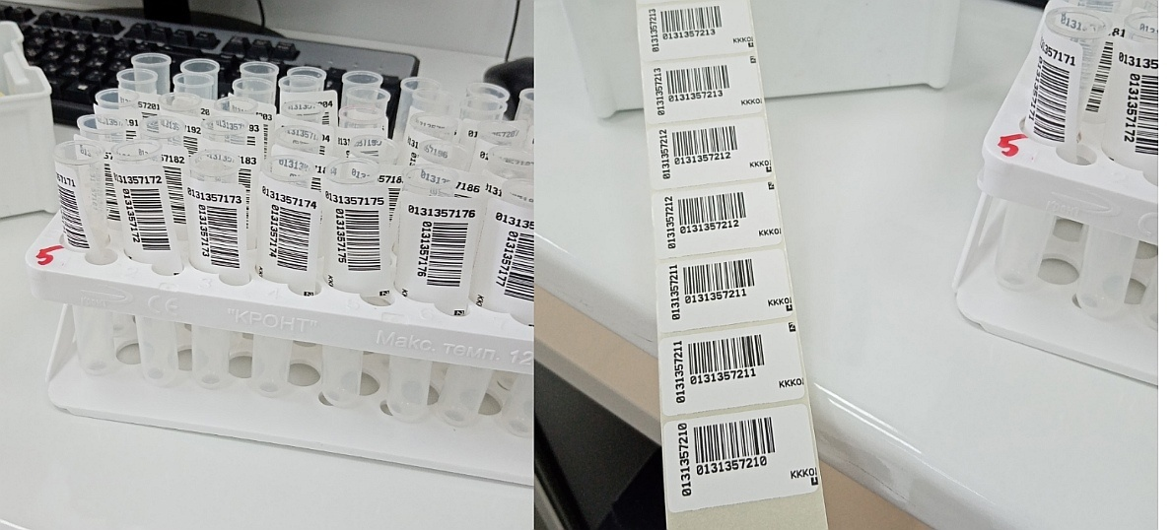
Рис.4 Маркировка биоматериала.
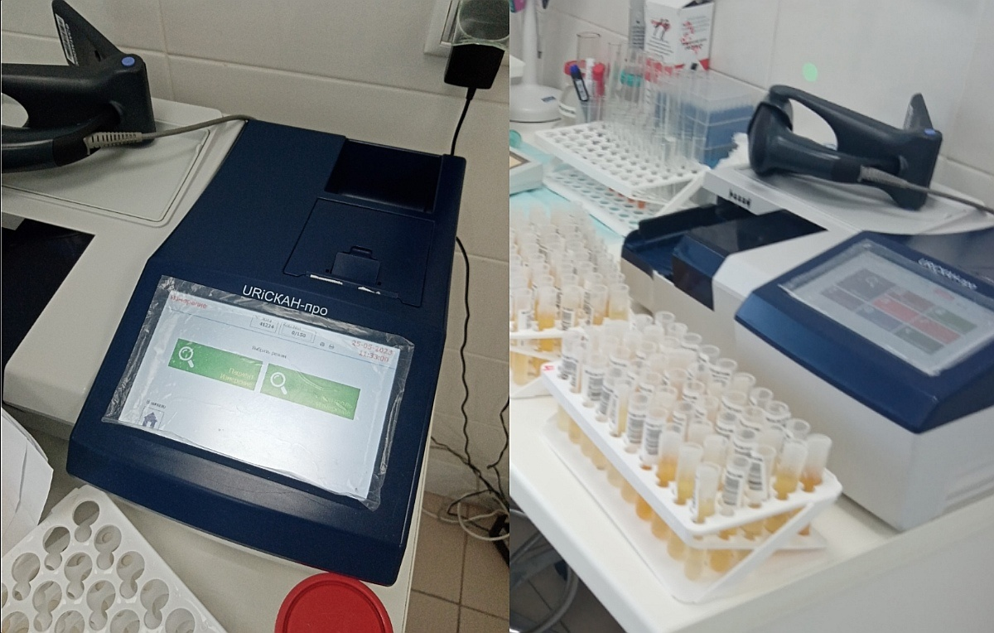
Рис.5 Анализатор URiСКАН-про
Анализатор URiСКАН-про – это первый высокопроизводительный анализатор мочи на тест-полосках российского производства. Анализатор предназначен для проведения общего клинического анализа мочи традиционным полуколичественным методом в лабораториях средней и большой мощности (70 и более проб мочи в день). URiСКАН-про отличает высокая надежность как самого прибора, так и получаемых с его помощью результатов.
Правила работы на анализаторе:
- Идентификационный номер образца ввести через устройство считывания штрих кодов.
- Погрузить тест-полоску в емкость с образцом таким образом, чтобы были смочены все тестовые зоны.
- Удалить избыток мочи с помощью тканевой салфетки.
- Положить тест-полоску на ленту транспортера.
- Сенсор обнаружит наличие полоски, о чем будет свидетельствовать свечение зеленого светодиодного индикатора, и прибор начнет измерение.
- После прохождения полного цикла вводится очередная партия биопроб.
День 3
24.05.2023 год
Каждая проба мочи, поступающая в лабораторию, подвергается определению ее физических свойств, таких как: количество, цвет, запах, прозрачность, относительная плотность (удельный вес), реакция мочи (pH), а также химических свойств, включающих в себя: определение белка, глюкозы, кетоновых тел, уробилиногена, билирубина, гемоглобина, нитритов, лейкоцитов, аскорбиновой кислоты.
В лаборатории определение физических и химических свойств мочи производится на анализаторах, например, таких как URiСКАН-про, после чего выдается печатный чек с результатами на каждую пробу.
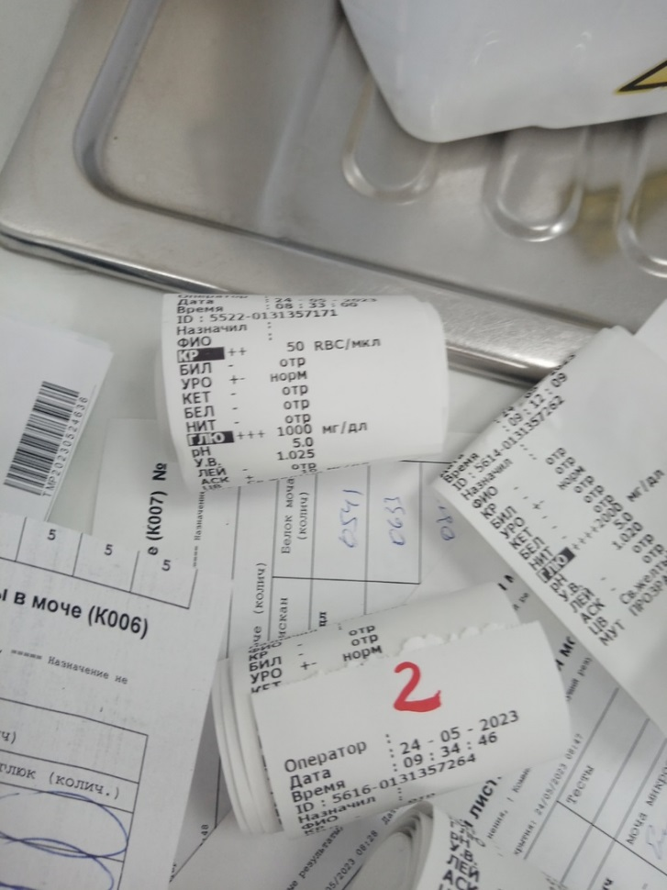
Рис.6 Чеки с результатами проб мочи.
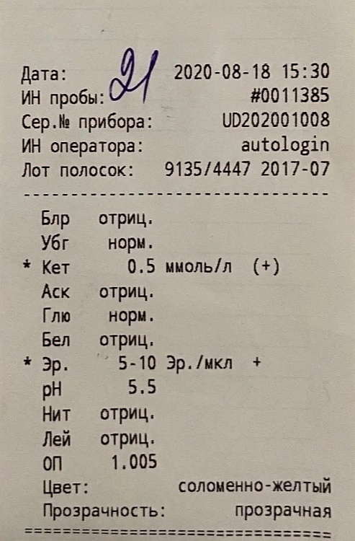
Рис.7 Пример чека.

Следующим этапом производится микроскопия осадка мочи. При подготовке к микроскопии пробирки погружаются в центрифугу на 10 минут при 2000 об/мин так, чтобы каждая пара наполненных пробирок размещалась диаметрально противоположных гнёзд ротора.
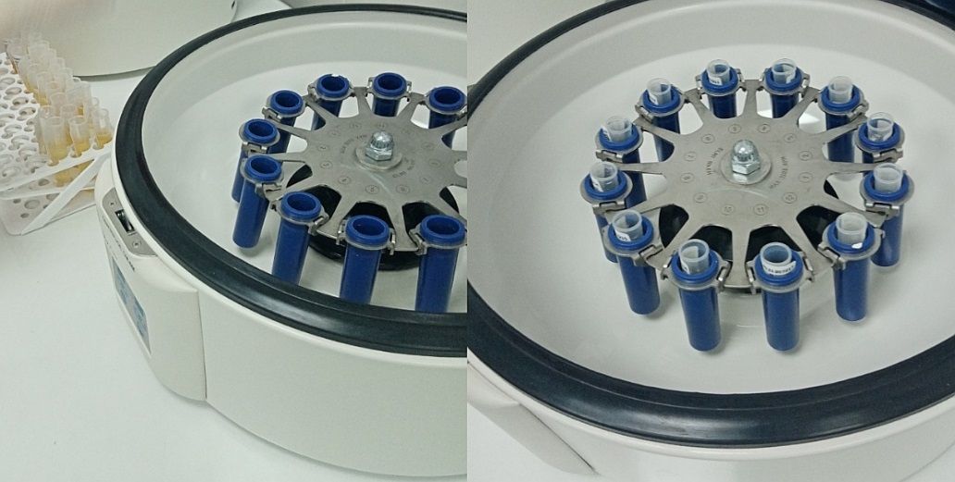
Рис.8 Центрифуга с пробирками
Порядок работы на центрифуге:

1. Открыть крышку центрифуги, отвернуть крышку ротора.
2. Установить пробирки, заполненные центрифугатом, в гнёзда ротора.
3. Завернуть крышку ротора и закрыть крышку центрифуги.
4. Подключить сетевой шнур центрифуги к сети переменного тока.
5. Установить ручкой, расположенный слева, требуемое время ценрифугирования с учётом времени разгона.
6. Выключатель часов, расположенный слева, установить в положение включено, при этом на клавише будет видна красная точка.
7. Установить ручкой на датчике частоты вращения ротора расположенный справа, на требуемое число оборотов.
8. Выключатель цени питания, расположенный справа, установить в положение включено, при этом на клавише будет видна красная точка. Ротор начнёт вращаться через некоторое время (30-45 с.) и автоматически достигнет заданной частоты вращения.
9. После истечения требуемого времени центрифугирования отключить центрифугу от сети выключателем, расположенным справа, в положение выключено, при этом на клавише исчезнет красная точка.
10. После полной остановки ротора открыть крышку центрифуги, отвернуть крышку ротора и вынуть пробирки.

День 4
25.05.2023 год
Первым этапом снимаю показатели гигрометра, температуру холодильника, включаю Дезар. Показатели записываю в соответствующий журнал учёта. Готовятся контроли для работы на белуре.
Затем в лабораторию поступили пробы мочи, которые после маркировки и регистрации были отправлены на микроскопию. Моча была процентрифугирована при 2000 об/мин 10 минут, после чего подготовлена к непосредственной микроскопии.
Для исследования осадок мочи погружается на предметное стекло, после чего сверху покрывается покровным и изучается.
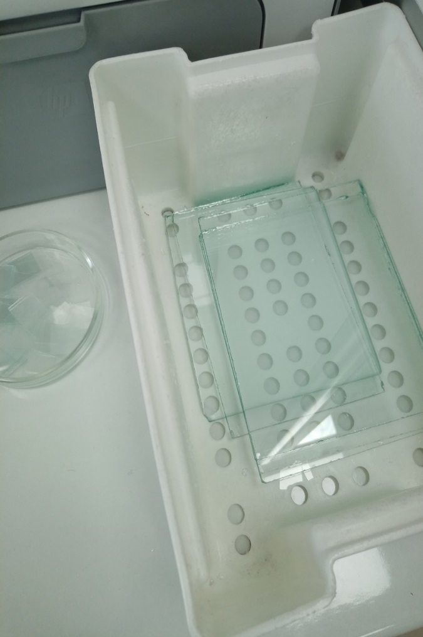
Рис.9 Предметные и покровные стекла для микроскопии.

Подготовка препарата:

- Наливают в центрифужную пробирку 10 мл мочи
- Центрифугируют 10 минут при 2000 об/мин.
- Сливают надосадочную жидкость, опрокидывая пробирку. При этом на дне остается осадок и небольшое количество жидкости
- Пипеткой с тонко оттянутым концом набирают небольшое количество осадка, стараясь захватить минимальное количество жидкости
- Помещают одну небольшую каплю осадка на предметное стекло, накрывают его покровным
В правильно приготовленном препарате не должно быть пузырьков воздуха и жидкость не должна выходить из-под покровного стекла. Большая капля расплывается, колеблется, препарат становится многослойным, что затрудняет микроскопию.
- Препарат изучают вначале под малым увеличением микроскопа (объектив 8х, окуляр 7х или 10х), а затем - под большим увеличением (объектив 40х, окуляр 7х или 10х), с опущенным конденсором.
Для максимального просмотра препарата и во избежание повторного изучения одного и того же места рекомендуется передвигать препарат по общепринятой схеме (линии Меандра).
Под малым увеличением делают общий обзор препарата, обнаруживают и подсчитывают цилиндры, составляют общее представление о количестве солей, слизи.
Под большим увеличением детализируют элементы осадка, подсчитывают количество эритроцитов и лейкоцитов в поле зрения. Для этого необходимо просмотреть не менее 10-15 полей зрения.
Цифровое выражение количества лейкоцитов, эритроцитов и цилиндров дают приблизительно, указывая, сколько их содержится в поле зрения при большом увеличении микроскопа. Указывают минимальное и максимальное количество элементов, например: 0-3 в поле зрения (п/зр)
При малом количестве элементов указывают их число в препарате, то есть числом подсчитанных в 10-15 полях зрения, например: 5 в препарате ( в преп.)

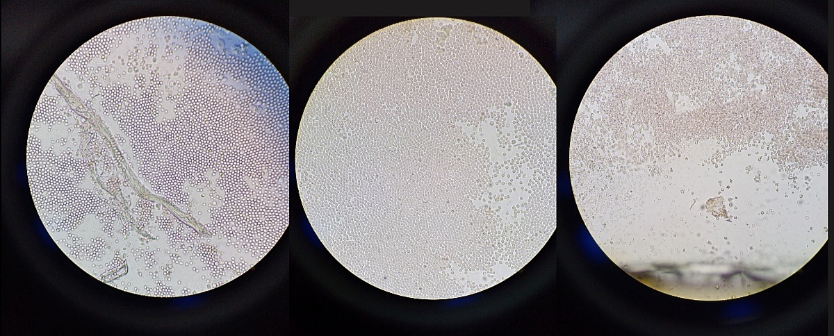
Рис.10 Микроскопия пробы мочи в разных полях зрения

Ориентировочный метод исследования осадка мочи заключается в изучении под микроскопом нативного (естественного, неокрашенного) препарата, приготовленного из осадка мочи. Этот метод входит в общий анализ мочи и является очень распространенным, но не точным. Результаты исследования при этом зависят от многих факторов: количества взятой для центрифугирования мочи, оборотов центрифуги, толщины препарата и др.
К форменным элементам относят эритроциты, лейкоциты, цилиндры, эпителиальные клетки.
- Гематурия – это появление крови (эритроцитов) в моче. Если крови так много, что она придает моче красный цвет разной интенсивности, то говорят о макрогематурии. Если же увеличенное количество эритроцитов обнаруживается только при микроскопическом исследовании, а цвет мочи не изменен, то это расценивается как микрогематурия.
По месту возникновения гематурии делятся на почечные (ренальные), при которых эритроциты попадают в мочу из почек, и внепочечные (экстраренальные), при которых источником эритроцитов служат мочевыводящие пути.
Почечные гематурии являются следствием поражения паренхимы почек и наблюдаются при гломерулонефрите, пиелонефрите, туберкулезе, инфаркте и раке почек.
Внепочечные гематурии встречаются при воспалительных заболеваниях мочевыводящих путей (циститы, уретриты), а также при опухолях и камнях мочевого пузыря и мочеточников, травмах мочевыводящих путей.
При так называемых «ложных» гематуриях эритроциты попадают в мочу из половых органов.
В норме в моче эритроциты отсутствуют.
- Увеличение количества лейкоцитов в моче называется лейкоцитурия. Если лейкоцитов очень много (более 60-100 в п/зр.), то говорят о пиурии – гное в моче.
Увеличение количества лейкоцитов в моче свидетельствует о воспалительных процессах в почках и мочевыводящих путях (пиелонефрит, цистит, уретрит).
Наличие в осадке «активных» лейкоцитов свидетельствует об интенсивности воспалительного процесса независимо от его локализации.
Нормальные величины содержания лейкоцитов в моче: у мужчин – 0-3 в п/зр.; у женщин – 0-5 в п/зр.
- Увеличенное количество цилиндров в моче называется цилиндрурия
В моче могут быть единичные гиалиновые цилиндры (1-2 в препарате).
Остальные цилиндры в норме не обнаруживают.
- Клетки плоского и переходного эпителия практически всегда встречаются в осадке нормальной мочи от ед./преп. до ед. в п/зр.
Клеток почечного эпителия в моче быть не должно.
Клиническое значение эпителиальных клеток мочи:
Клетки плоского эпителия обычно диагностического значения не имеют.
Большое количество клеток переходного эпителия может появляться в моче при цистите, пиелите, мочекаменной болезни, опухолях мочевыводящих путей.
Клетки почечного эпителия выявляются в мочевом осадке при поражении паренхимы почек (гломерулонефрите).

День 5
26.05.2023 год

Поступающий в лабораторию биоматериал подвергается исследованию. Перед этим материал разливаю дозатором в пробирки, где затем образуется осадок для изучения после центрифугирования. Дозатором отмеряю биологический материал в объеме 10 мл:

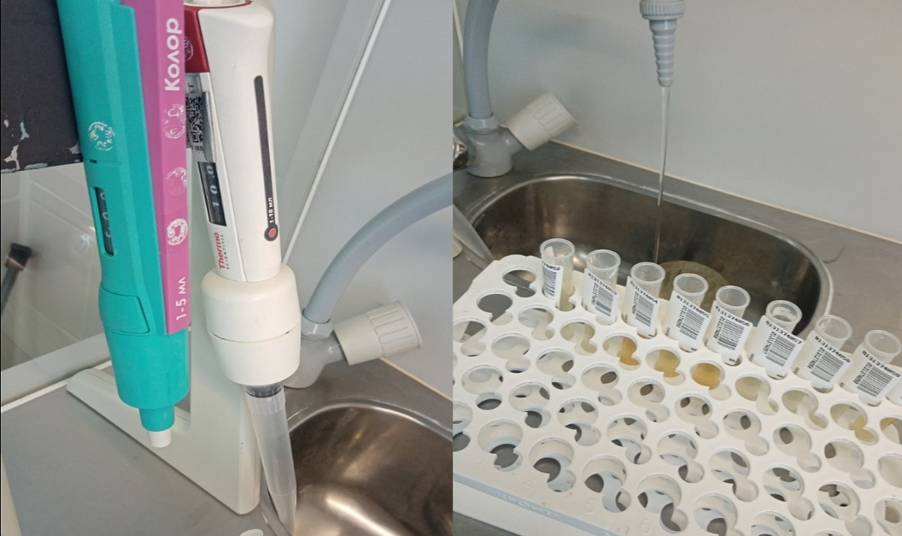
Рис.11 Дозаторы
Правила работы с дозатором:
- Правильная глубина погружения наконечника может повысить точность на 5% и имеет особое значение при работе с дозаторами. В зависимости от размера наконечника его следует погружать в образец на глубину 1–2 мм для пипеток, предназначенных для микрообъемов, и на 6–10 мм для пипеток, рассчитанных на большие объемы. Если погрузить наконечник слишком глубоко, объем содержащегося в нем воздуха будет сжиматься, что приведет к всасыванию лишнего количества жидкости. Жидкость, задержавшаяся на поверхности наконечника, также может нарушить точность результатов. Если же погрузить наконечник недостаточно глубоко, это может привести к затягиванию внутрь воздуха, что вызовет образование пузырей и также повлияет на точность результатов. И то, и другое приводит к неточному объему.
- Угол погружения наконечника пипетки в образец должен быть как можно ближе к 90° и не отклоняться более чем на 20° от вертикали. В случае микрообъемных пипеток поддержание угла, максимально близкого к вертикали, может повысить точность на величину до 2,5 %.

Прямое дозирование:

- Установить требуемый объем жидкости с помощью операционной кнопки (нельзя устанавливать значение объема за пределы диапазона дозатора)
- Надеть наконечник и смочить его перед дозированием 3-5 раз жидкостью, которую будут отбирать.
- Нажать большим пальцем на операционную кнопку до первой остановки.
- Опустить наконечник дозатора в раствор на глубину 2-3 мл и медленно освободить кнопку (во время набора жидкости дозатор держать вертикально)
- Вытолкнуть раствор из наконечника дозатора в пробирку путем нажатия операционной кнопки до упора большим пальцем (дозируя жидкость, нужно касаться наконечником стенки пробирки, не допуская разбрызгивая и вспенивая дозируемую жидкость)
- Снять наконечник нажатием большого пальца на удалитель наконечника
- По окончанию работы дозатор установить в штатив

Непрямое дозирование:

- Установить требуемый объем жидкости с помощью операционной кнопки (нельзя устанавливать значение объема за пределы диапазона дозатора)
- Надеть наконечник и смочить его перед дозированием 3-5 раз жидкостью, которую будут отбирать.
- Нажать большим пальцем на операционную кнопку до упора.
- Опустить наконечник дозатора в раствор на глубину 2-3 мл и медленно освободить кнопку (во время набора жидкости дозатор держать вертикально)
- Вытолкнуть раствор из наконечника дозатора в пробирку путем нажатия операционной кнопки до первой остановки большим пальцем (дозируя жидкость, нужно касаться наконечником стенки пробирки, не допуская разбрызгивая и вспенивая дозируемую жидкость)
- Снять наконечник нажатием большого пальца на удалитель наконечника
- По окончанию работы дозатор установить в штатив.

День 6
27.05.2023 год

Мой рабочий день включает в себя: снятие показателей с гигрометров, температуры холодильника, и учёт результатов в журнале, включение Дезара, прием биоматериала, его маркировка и регистрация, определение физических и химических свойств на анализаторе, центрифугирование и исследование материала, регистрация результатов исследования, а также перевод направлений на дальнейшее исследование.
После того, как мною выполнена вся работа, биологический материал и инструменты, с ним контактировавшие, нужно утилизировать, а также провести влажную уборку в помещении.
Обработка обычно производится ветошью, смоченной дезраствором, таким как фармхлор. После обработки использованная ветошь помещается в контейнеры с дезинфицирующим раствором.
Лабораторная посуда многократного использования подвергается обработке, после чего будет снова использоваться, а посуда, больше не подлежащая использованию, обрабатывается и утилизируется в контейнеры для отходов класса Б.

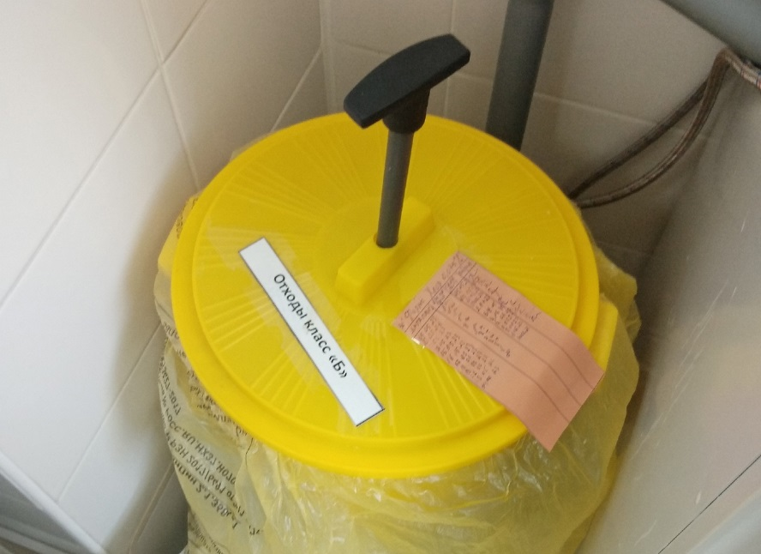
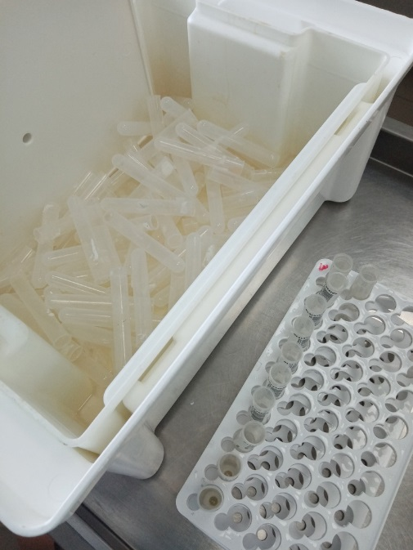

Рис.12 Контейнеры для утилизации лабораторной посуды

Также по графику каждый вторник в клиническом отделе лаборатории проводится генеральная уборка по алгоритму:
- Надевается специальная защитная одежда.
- От стен отодвигается все мебель, чтобы удобно было проводить уборку.
- Убрать мусор и все отходы.
- При помощи ветоши и ершей очистить пространство за батареями моющим средством, смыть водой.
- На всех поверхности нанести дезсредство и оставить на 60 минут.
- Снять перчатки и фартук, надеть чистую спецодежду.
- Все поверхности при помощи чистой стерильной ветоши промыть чистой водой.
- Вымыть способом “двух ведер” пол. Это значит, что в одной емкости дезраствор, а в другой – чистая вода.
- После уборки обеззаразить воздух при помощи бактерицидной лампы, соответственно площади помещения и мощности прибора.
- Проветрить помещение.
- Инвентарь и ветошь продезинфицировать, сполоснуть и высушить, поместить на хранение.
- Спецодежду отправить в прачечную.
- Отметить проведение уборки в соответствующих журналах.

День 7
29.05.2023 год

В лабораторию поступил биологический материал, который я так же исследовала по прежнему алгоритму. В одном из направлений было назначено проведение пробы Нечипоренко:
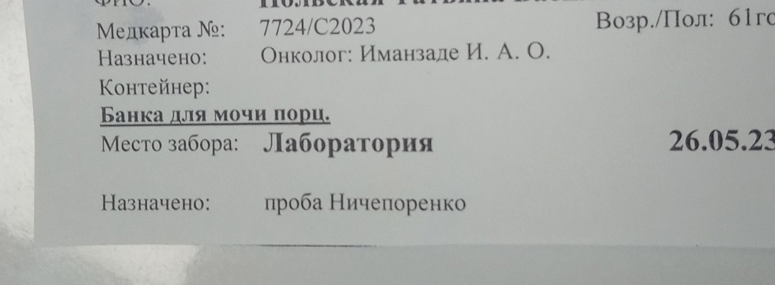
Рис.13 Направление с назначенной пробой

Материал был зарегистрирован и передан на выполнение пробы Нечипоренко, с целью подсчета количества форменных элементов в 1 мл мочи с помощью счетной камеры:

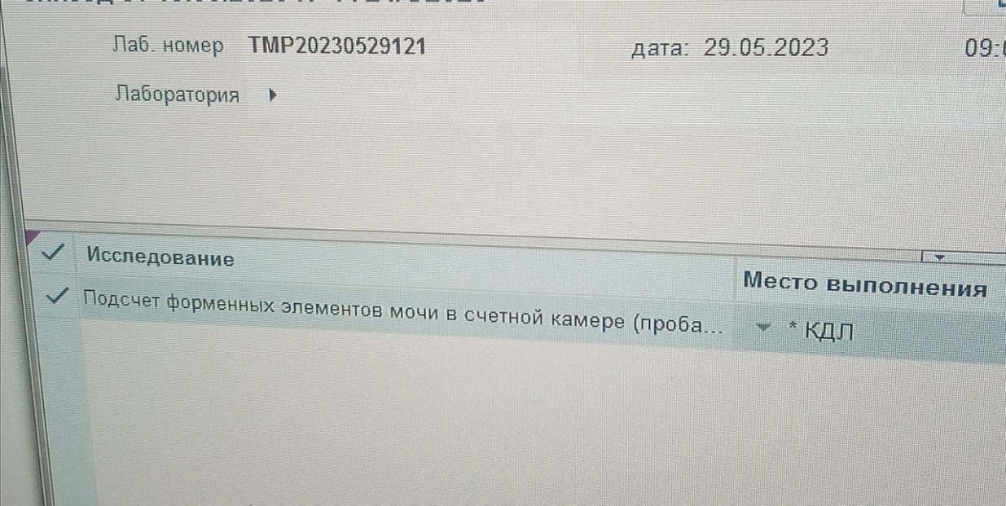
Рис.14 Регистрация биологического материала
Определение количества форменных элементов в 1 мл мочи по Нечипоренко:

Принцип. Определение количества форменных элементов (эритроцитов, лейкоцитов, цилиндров) в 1мл мочи с помощью счетной камеры.
Ход исследования.
- Определяют рН мочи, так как в моче щелочной реакции может быть частичный распад клеточных элементов
- Мочу тщательно перемешивают
- Наливают точно 10мл мочи (если мочи мало, можно взять 5мл) в градуированную центрифужную пробирку
- Центрифугируют 5 минут при 2000 об/мин.
- Пипеткой с хорошо оттянутым носиком отсасывают надосадочную жидкость, оставляя 0,5мл, если осадок маленькой, и 1,0 мл, если осадок большой (больше 0,5мл)
- Подготавливают к работе счетную камеру Горяева или Фукса-Розенталя
- Оставшийся осадок тщательно перемешивают и стеклянной палочкой с оплавленным концом или глазной пипеткой заполняют счетную камеру
- Ждут 1-2 минуты, чтобы осели форменные элементы
- Подсчитывают отдельно эритроциты, лейкоциты и цилиндры по всей сетке камеры при условиях: окуляр 7х или 10х; объектив 40х; конденсор опущен, диафрагма прикрыта.
- Рассчитывают содержание форменных элементов в 1мл мочи по формуле, где:
А – количество подсчитанных элементов в счетной камере
500(1000) – объем мочи в микролитрах, оставленный вместе с осадком
0,9(3,2) – объём счетной камеры Горяева (Фукса-Розенталя)
5(10) – количество мочи, взятое для центрифугирования, в мл

- В норме в 1 мл мочи содержится:
эритроцитов – 0-1000
лейкоцитов – 0-2000
цилиндров – 1 на 4 камеры Горяева или на 1 камеру Фукса-Розенталя (Ф-Р).

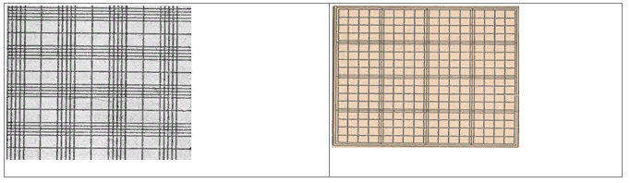
Рис.15 Сетка камеры Горяева (слева) и сетка камеры Фукса-Розенталя (справа)

День 8
30.05.2023 год

Сегодня в лабораторию поступили пробы мочи. После качественного определения белка и глюкозы в пробах, в которых они были обнаружены, проводится количественное определение белка и/или глюкозы. Первым делом используется фотометр БЕЛУР 600.

Принцип метода: при взаимодействии исследуемого вещества с пирогаллоловым красным и молибдатом натрия образуется окрашенный комплекс, интенсивность окраски, которого пропорциональна концентрации вещества в пробе.

Реактивы:
1. Рабочий реагент – раствор пирогаллолового красного в сукцинат-ном буфере;
2. Калибровочный раствор с 0,5 концентрацией
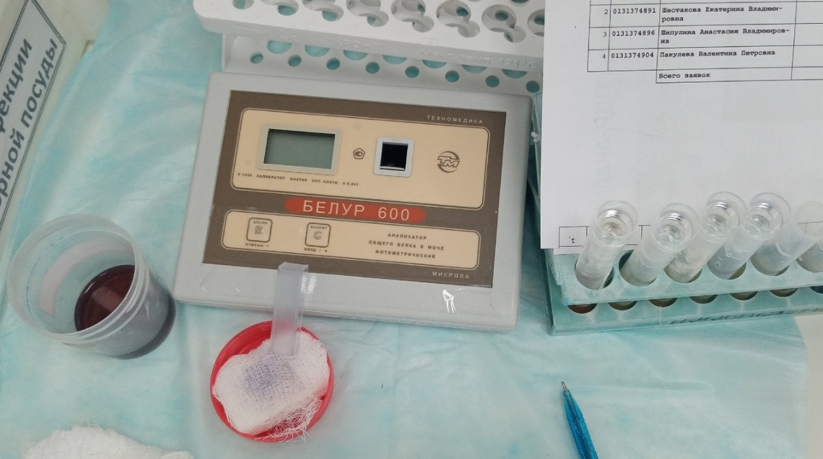
Рис.16 БЕЛУР 600
Ход работы:
  - В пробирки вносим растворы в соответствии с таблицей:

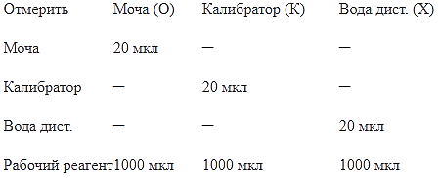

  - Пробы перемешать, выдержать 10 мин. при комнатной температуре (18 -25ºС). Измерить оптическую плотность опытной (D_{оп}) и калибровочной пробы (D_{к}) против контрольной пробы при λ=598 (578-610) нм. Окраска стабильна в течении 1 ч.

Также исследование можно провести на биохимическом анализаторе AU480:

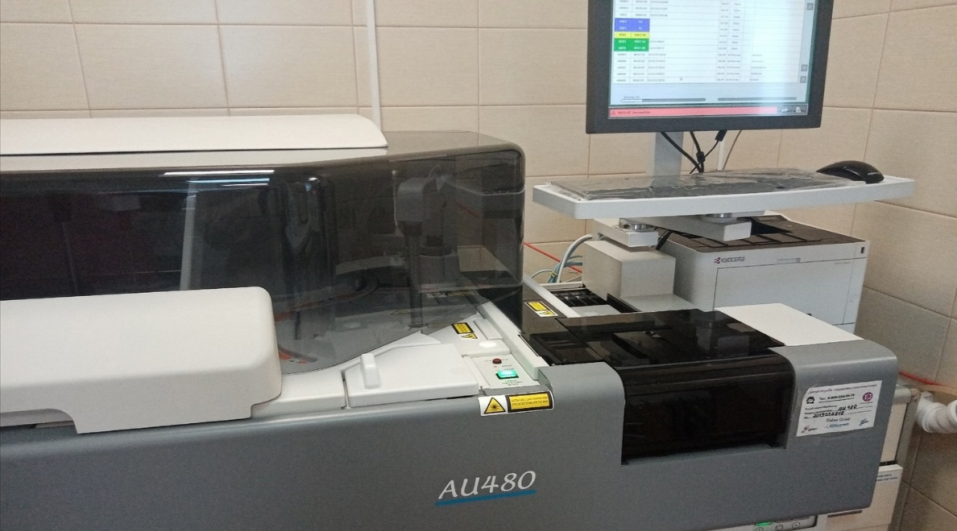
Рис.17 Биохимический анализатор AU480

AU480 сочетает в себе многочисленные функции, которые обеспечивают высококачественное тестирование, снижают время проведения анализов и снижают операционные расходы.
Оба этих анализатора определяют содержание в моче белка и глюкозы.
- Наличие белка в моче называется протеинурия.
Органические почечные протеинурии наблюдаются при заболеваниях почек с поражением их структурной единицы – нефрона. Органические почечные протеинурии всегда стойкие, длительные и являются одним из основных симптомов заболевания. Они встречаются при: остром и хроническом гломерулонефрите, пиелонефрите, хронической почечной недостаточности, амилоидозе почек, нефротическом синдроме.
Функциональные почечные протеинурии бывают у здоровых людей при особых обстоятельствах:
физическом перенапряжении – так называемые «маршевые» протеинурии у солдат после марш-бросков, спортивные протеинурии у спортсменов
после сильного переохлаждения – холодовые
после употребления в пищу большого количества сырого яичного белка – алиментарные (alimentum – питание)
у беременных женщин в последние недели перед родами и у новорожденных первые 4-10 дней жизни
после длительной пальпации почек.
Внепочечные протеинурии развиваются, когда белок в мочу попадает из мочевыводящих путей и половых органов - при цистите, уретрите, кольпите- воспалении влагалища. Внепочечные протеинурии зависят от примеси выделений из мочеполовых органов.
- Появление глюкозы в моче называется глюкозурия. Как правило, глюкозурия является следствием гипергликемии - увеличения содержания глюкозы в крови выше 7-9 ммоль/л. Эта концентрация соответствует почечному порогу для глюкозы. В норме в крови содержание глюкозы 3,3-5,5 ммоль/л.
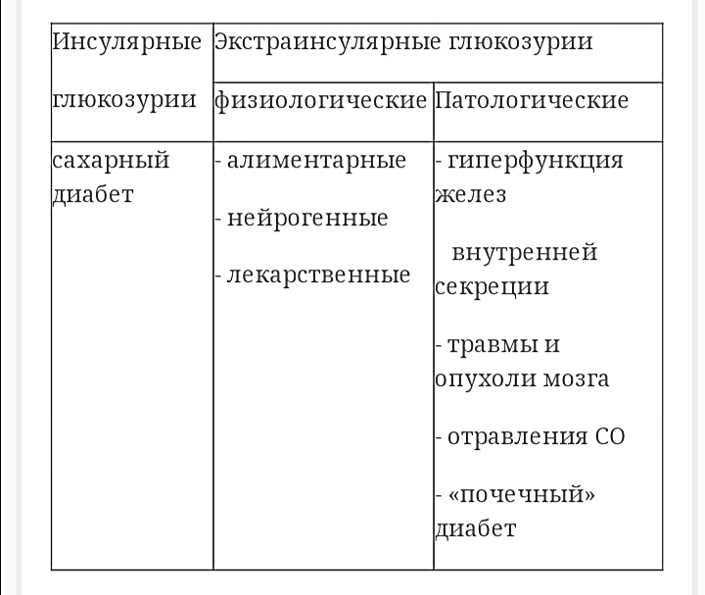
День 9
31.05.2023 год

Сегодня в лабораторию так же поступил биологический материал, который я промаркировала и зарегистрировала в медицинскую информационную систему, разлила по пробиркам. С помощью анализатора были определены физические и химические свойства мочи, затем материал был процентрифугирован, а зачем образовавшийся осадок отправлен на исследование – микроскопию ориентировочным методом. Микроскопия производится с использованием микроскопа, который заранее подготавливают к работе.
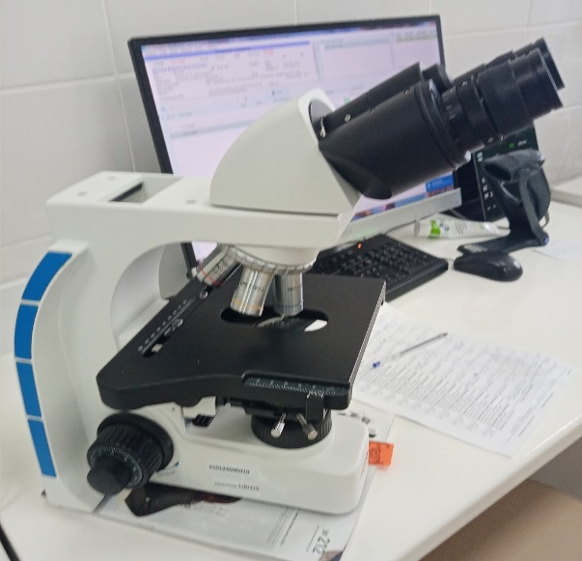
Рис.18 Микроскоп

Перед работой необходимо аккуратно протереть линзы специальными салфетками. Найти самое освещенное место для работы. Выставить штатив для удобства в работе. Добиться наилучшего освещения с помощью регулировки зеркальца.
Хранить устройство рекомендуется на прочной и ровной поверхности в месте, где микроскоп защищен от падения.
Для прибора оптимально подходит сухая и прохладная зона. Такой микроклимат позволит избежать случайных загрязнений, развития коррозии или грибка.
После использования устройства необходимо закрывать его пластиковым чехлом, который идет в комплекте или продается отдельно. Это защитит оптику от пыли и упростит уход за микроскопом.
Правила работы с микроскопом:

- Микроскоп берут одной рукой за колонку штатива, а другой поддерживают за основание. Брать и поднимать микроскоп за другие детали категорически запрещается.
- На рабочем столе микроскоп помещают колонкой к себе. Перед началом работы следует осторожно удалить пыль с оптических частей микроскопа мягкой сухой тканью, не касаясь пальцами линз.
- С помощью револьверной насадки устанавливают нужный объектив. Характерный щелчок фиксатора внутри револьвера свидетельствует о центрированном положении объектива. Необходимо помнить, что чем меньше увеличение объектива, тем больше фокусное расстояние. При работе с объективом 8х расстояние между препаратом и объективом около 9 мм, с объективом 40х оно составляет 0,6 мм, и с объективом 90х – около 0, 15 мм.
- На предметный столик помещают предметное стекло и закрепляют его клеммами.
- Вращением микрометрического винта фокусируют объектив таким образом, чтобы изображение предмета было четким.
- Препарат рассматривают в нескольких полях зрения, передвигая предметный столик при помощи боковых винтов, или перемещают его рукой на предметном столике. Находят наиболее подходящее поле зрения на участке препарата, на котором микроорганизмы видны отчетливо, в достаточном для просмотра количестве и зарисовывают микроскопическую картину.

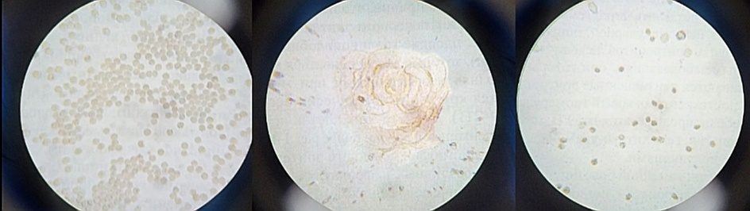

Рис.19 Микроскопия нативного препарата мочи
День 10
01.06.2023 год

На этот день мною были осуществлены проверка показателей гигрометра, температуры холодильника и запись результатов в журнал, прием биоматериала, его маркировка и регистрация, определение физических и химических свойств на анализаторе, центрифугирование и исследование материала, регистрация результатов исследования, а также перевод направлений на дальнейшее исследование.
Такие процедуры как разлив биологической жидкости, в лаборатории производятся в специально оборудованном для данного процесса место – вытяжном шкафу:
Рис.20 Вытяжной шкаф для работы с биологическим материалом

Лабораторный вытяжной шкаф является часто используемым элементом вытяжного оборудования в лабораторном помещении. Это закрытый вентилируемый шкаф, который защищает работников лаборатории от опасных частиц, отводя воздух от пользователя и его рабочее место в капюшон.
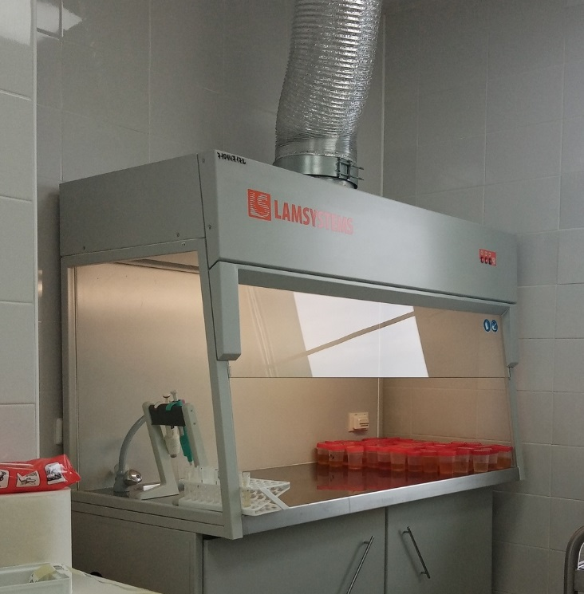
Шкаф оборудуется прозрачной передней стенкой и, как правило, подводкой воды, газа и электричества. Столешница шкафа выполняется из химически стойких материалов.
Удаление воздуха из шкафа в зависимости от вида проводимых в нём технологических операций может осуществляться естественным или механическим способом. Количество воздуха, удаляемого из шкафа, определяется токсичностью образующихся вредных веществ и температурой внутри шкафа.

Правила работы в вытяжном шкафу:

- Убедиться, что включили вытяжку перед началом работы, иначе вытяжной шкаф будет бесполезен. Если он оснащен монитором воздушного потока, то проверить состояние монитора. Даже во время работы нужно быть готовым к изменениям потока воздуха.
- Использовать соответствующие средства индивидуальной защиты, такие как перчатки, защитные очки и лабораторный халат. Это повышает безопасность работы в случае катастрофических разливов, убегающих реактивов или пожара.
- Держать лицо вне вытяжного шкафа. Никогда не наклоняться к открытой створке. Стараться работать на расстоянии не менее 15 см от стекла. Полоса на поверхности может служить хорошим напоминанием об этом.
- Перемещаться осторожно, не делать резких движений в или из вытяжного шкафа, не использовать вентиляторы и не ходить быстро мимо открытого шкафа. Все это вызовет дополнительные потоки воздуха, которые снизят эффективность работы шкафа.
- Всегда следить за тем, чтобы вытяжной шкаф вовремя проходил сервисное обслуживание и сертификацию.

День 11
02.06.2023 год

Поступивший сегодня в лабораторию биологический материал был разлит мною по пробиркам, промаркирован, зарегистрирован, отправлен на дальнейшее исследование – определение физических и химических свойств на анализаторе и далее промикроскопирован, перед чем был процентрифугирован.

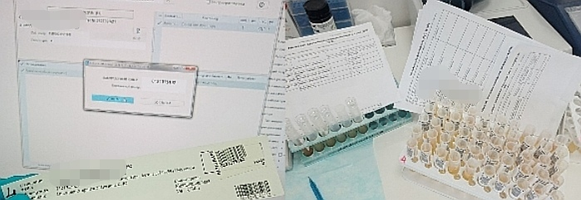
Рис.21 Регистрация и направление биологического материала на исследование

Также лаборатория оборудована холодильником (рис.22). Холодильник — это важное оборудование для лабораторий. Поддержание точного температурного режима позволяет соблюдать холодовую цепь и обеспечивать сохранность препаратов, требовательных к условиям хранения. Это оборудование существенно отличается от бытовых холодильников, в которых температура в разных местах внутренней камеры может заметно отличаться.
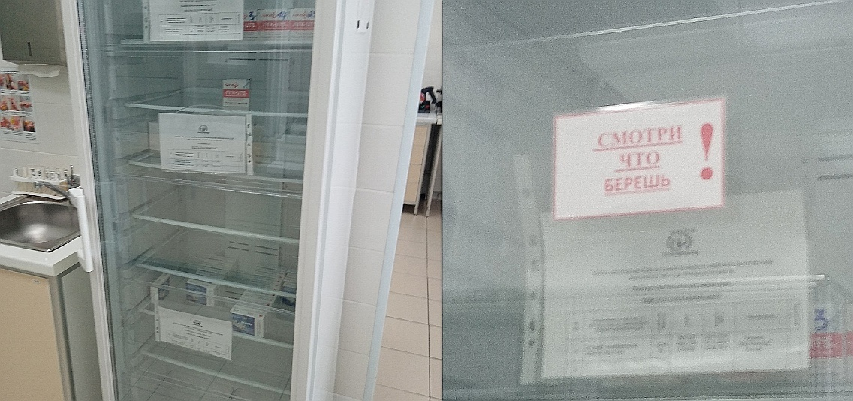
Рис.22 Лабораторный холодильник

Все оборудование должно иметь сертификаты, подтверждающие точное соблюдение температурного режима. Холодильники отличаются минимальным энергопотреблением и уровнем шума, равномерным распределением температуры внутри холодильной камеры, надежной теплоизоляцией. Корпус лабораторных холодильников сделан из нержавеющей стали, а внутренние поверхности гладкие и легко моются.

День 12
03.06.2023 год

Сегодня в лабораторию поступил биологический материал, который я исследовала по прежнему алгоритму, перед чем проверила показатели гигрометра, холодильника, и сделала записи в журнал: перевела в МИС направления, разлила мочу по пробиркам с подготовленной маркировкой – штрих-кодом, определила физические и химические свойства на анализаторе мочи URiСКАН-про с помощью тест-полосках, провела центрифугирование и микроскопию осадка.
Кроме этого, в лаборатории имеется анализатор AUTION HYBRID AU-4050 (рис.23). Это первый в мире универсальный анализатор мочи, позволяющий выполнять химический анализ и исследование осадка мочи на одной платформе.
AUTION HYBRID AU-4050 в своей работе может использовать тестовые полоски трех типов. В зависимости от типа полоски меняется набор проводимых исследований. Количество параметров для одной полоски составляет 9 или 11. В девятикомпонентных полосках отсутствует тест на альбумин. Также в одной из них отслеживается уробилиноген, а во второй — креатинин.

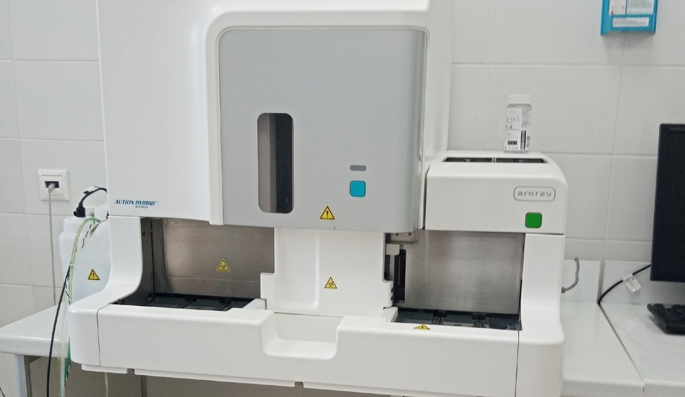
Рис.23 Анализатор AUTION HYBRID AU-4050

Особенности анализатора:
- Могут использоваться тестовые полоски Uriflet S-9HA, Uriflet S-10HA, Uriflet S-10HB.
- Измеряемые параметры – эритроциты, билирубин, уробилиноген, кетоны, белок, нитриты, глюкоза, pH, удельный вес, лейкоциты, креатинин, цвет, прозрачность, альбумин.
- Интерфейс RS-232C и Ethernet.
- Работает на 5 длинах волн.
- Выбирает из 23 вариантов цвета и 3 вариантов прозрачности.

Таким образом, набор исследований адаптируется под нужды конкретного пациента в зависимости от диагноза. Есть варианты, оптимальные при заболевании диабетом и при болезнях почек.

1. Умения, которыми хорошо овладел в ходе практики:

В ходе практики мной были освоены методики исследования биологического материала в клинико-диагностической лаборатории, изучены нормативные документы и правила безопасности при работе с биологическим материалом. Также изучены современные средства дезинфекции и стерилизации и порядок их проведения.

2. Самостоятельная работа:

На производственной практике мною был выполнен план практической работы в соответствии с изученными методиками и правилами безопасности при работе с биологическим материалом.

3. Помощь оказана со стороны методических и непосредственных руководителей:

Был проведен контроль практической работы и проверка отчета по выполненным манипуляциям.

4. Замечания и предложения по прохождению практики:

Нет замечаний.

